BÀI 07
TẠO VÀ QUẢN LÝ THƯ MỤC DÙNG CHUNG

- Tạo các tài khoản người dùng và nhóm theo danh sách sau:
- Nhóm BanGiamDoc gồm: Hung, Trong
- Nhóm HanhChanh gồm: Hop, Hien, Tri
- Nhóm KeToan: Lan, Cuc
- Nhóm NhanVien: Tung, Tuan, Diep
- Tạo hai thư mục D:\Data, D:\Public, trong thư mục Data chúng ta tạo các thư mục: BanGiamDoc, HanhChanh, KeToan, NhanVien. Trong thư mục của mỗi phòng ban, ta tạo thư mục riêng cho từng người dùng. Ví dụ: D:\Data\HanhChanh\Hop, D:\Data\HanhChanh\Hien …
- Cấp quyền truy cập cho các người dùng theo yêu cầu sau:
- Mỗi người dùng có toàn quyền trên thư mục dành riêng của mình.
- Trưởng phòng của mỗi phòng ban (người đứng đầu trong danh sách) sẽ đọc được dữ liệu của các thành viên khác trong phòng.
- Thành viên BanGiamDoc đọc được tất cả dữ liệu của công ty. Nhưng Trong không đọc được dữ liệu của Hung.
- Thư mục Public là thư mục dùng chung, mọi người có thể ghi dữ liệu lên đó nhưng chỉ xóa được những liệu do chính mình tạo ra.
- Kết hợp với logon script, tạo ổ đĩa ánh xạ K:\ ứng với các vị trí tương ứng với quyền hạn của từng người dùng. Chú ý các tài nguyên chia sẻ trên mạng phải được chia sẻ ẩn nhằm tăng tính an toàn cho dữ liệu.
- Anh (chị) hãy cấu hình giám sát các thao tác xóa dữ liệu của nhân viên Tuấn trong thư mục D:\Data.
- Anh (chị) hãy dùng công cụ quản lý các tài nguyên dùng chung và cho biết các thông tin sau:
- Có bao nhiêu thư mục hiện tại đang được chia sẻ trong hệ thống?
- Những người dùng nào đang sử dụng các tài nguyên dùng chung này, họ đang ở máy nào để truy cập?
- Những tập tin dùng chung nào đang được sử dụng?

Bài 07
Tạo Và Quản Lý Thư Mục Dùng Chung

- Bài 1, 2:
Tham khảo Bài 03 (Quản lý tài khoản người dùng và nhóm)

- Bài 3:
Cấu trúc thư mục như sau:
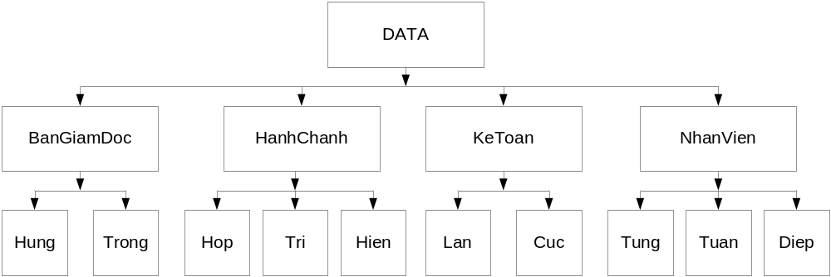
Nhìn vào các yêu cầu a, b, c thì ta có thể thấy các yêu cầu được mô tả như sau:
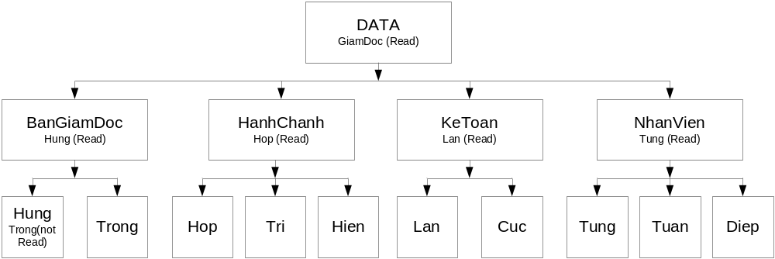
Theo sơ đồ trên, thư mục Cuc sẽ như sau:
  - Nhóm BanGiamDoc có quyền Read
  - Lan có quyền Read
  - Cúc có toàn quyền

Như vậy, để đáp ứng yêu cầu a, b, c thì ta có thể tiến hành 3 quá trình sau:
  - Quá trình 1: Áp dụng quyền BanGiamDoc lên thư mục Data
  - Quá trình 2: Áp dụng quyền trưởng phòng lên các phòng ban
  - Quá trình 3: Áp dụng quyền cho mỗi người tại mỗi phòng.

Quá trình 1: Áp dụng quyền BanGiamDoc lên thư mục Data
Bước 1: kích chuột phải vào thư mục Data, chọn Properties, chọn Tab Security
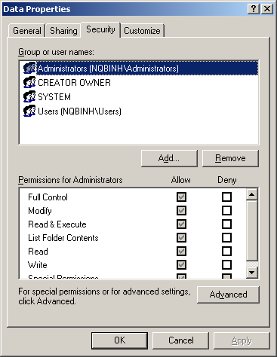
Bước 2: chọn vào nút Advanced
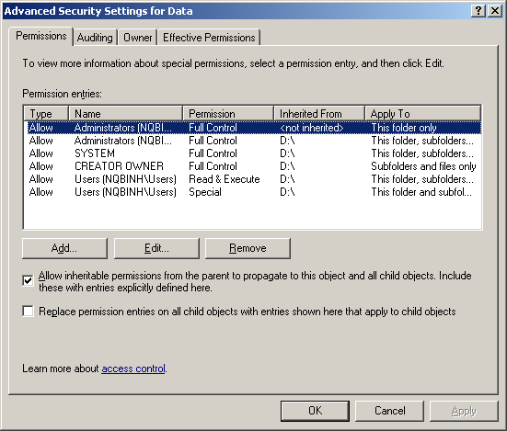
Bước 3: để các quyền này không bị ảnh hưởng từ thư mục cha, bạn cần bỏ chọn Allow inheritable permissions from the parent to propagate to this object and all child objects. Include these with entries explicitly defined here. Nếu bạn không bỏ chọn, thì khi thay đổi quyền Security trên thư mục cha (trong trường hợp này là ổ đĩa D: ) thì thư mục Data cũng sẽ bị ảnh hưởng.
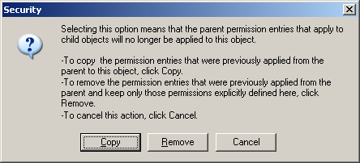
Bước 4: chọn Copy
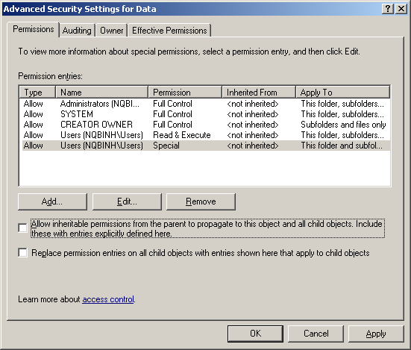
Bước 5: để chắc chắn chỉ có một số người có thể vào, bạn cần chọn Remove Account Users và System. Chọn vào Account Users và chọn nút Remove, thực hiện tương tự với Account System.
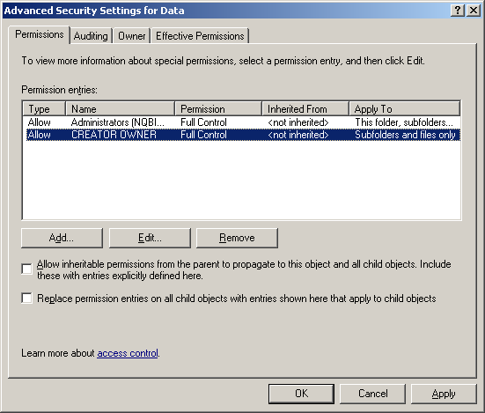
Bước 6: chọn Add, thêm Nhóm BanGiamDoc vào
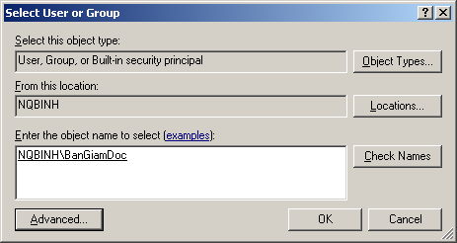
Bước 7: Chọn Ok
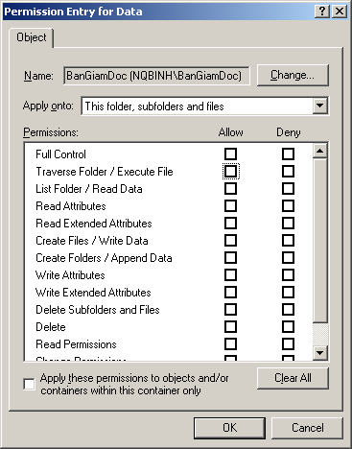
Bước 8: do BanGiamDoc chỉ có quyền Read nên trong cột Allow, ta chọn các thuộc tính sau:
  - Traverse Folder/Execute File
  - List Folder/ Read Data
  - Read Attributes
  - Read Extended Attributes
  - Read Permissions
Đồng thời, chọn vào mục Apply these permissions to objects and/or containers within this container only để áp dụng cho cả các thư mục con. Chọn Ok để tiếp tục
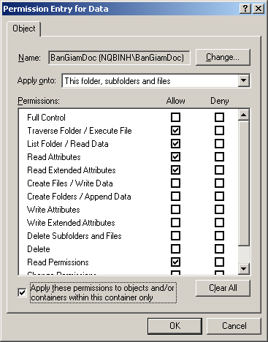
Bước 9:
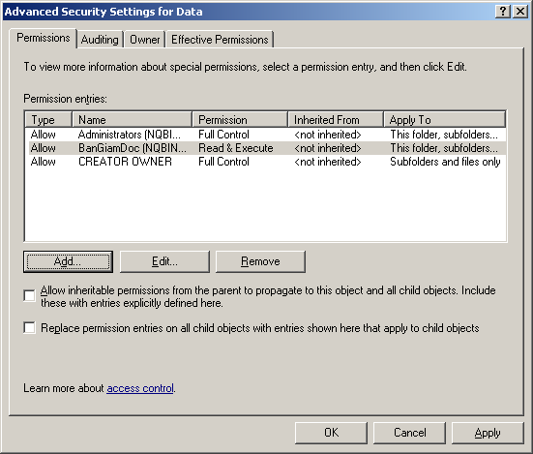
Đến đây, có thể chọn Ok để tắt hộp thoại Advance, sau đó chọn Ok lần nữa để kết thúc.

Từ giờ, các user thuộc nhóm HanhChanh, KeToan và NhanVien chỉ có thể truy xuất trực tiếp (bằng đường dẫn trực tiếp – tức là phải chỉ đường dẫn là d:\data\ketoan\... hoặc \\<IP của máy>\<tên thư mục chia sẻ>) đến thư mục của mình, không được đi qua thư mục Data (tức là không đi qua thư mục Data, chọn tiếp thư mục con …).

Quá trình 2: Áp dụng quyền trưởng phòng lên các phòng ban (minh họa ở nhóm HanhChanh)
Bước 1: kích chuột phải vào thư mục HanhChanh, chọn Properties, chọn Tab Security
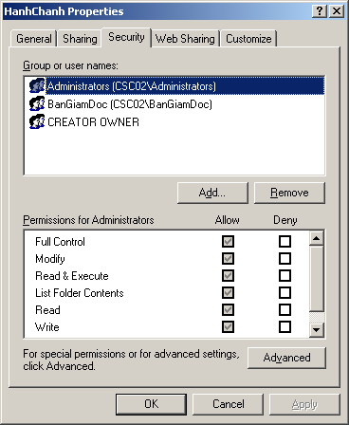
Bước 2: chọn Tab Advanced
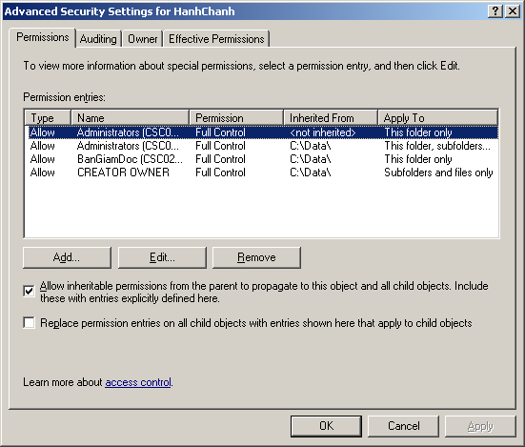
Bước 3: chọn Add để thêm User Hop vào
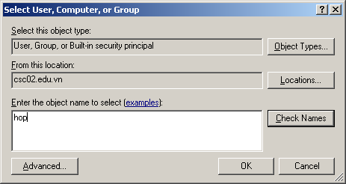
Bước 4: chọn các thuộc tính giống như bước 8 của Yêu cầu 1( do User Hop chỉ có quyền Read).
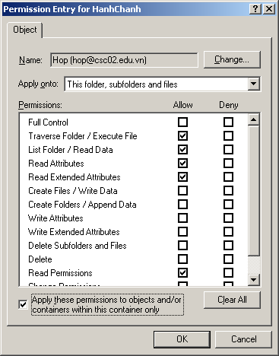
Bước 5: chọn Ok để trở về hộp thoại Advance
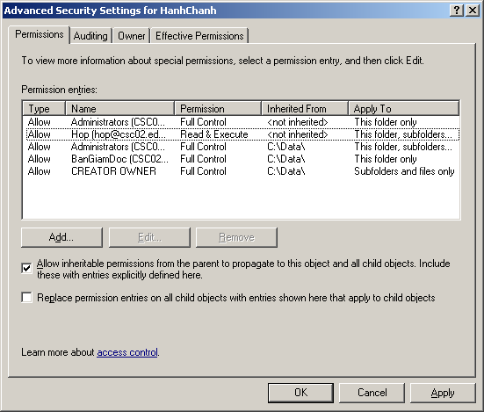
Bước 6: chọn Ok để đóng bảng Advanced. Chọn Ok lần nữa để kết thúc việc thiết lập

Quá trình 3: Áp dụng quyền cho mỗi người tại mỗi phòng (minh họa ở nhóm HanhChanh, user Hien)
Bạn thực hiện tương tự các quá trình trước, chỉ có điểm lưu ý:
Tại bước 5 (chọn quyền cho user hien): trong cột Allow, để user có toàn quyền trên thư mục này, bạn chọn thuộc tính Full Control, và để user có toàn quyền trên các thư mục con của thư mục này thì bạn chọn mục Allow these permissions to objects and/or containers within this container only
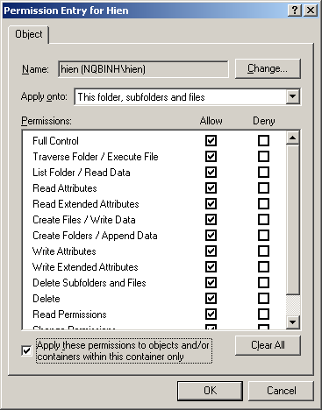
Bước 6: chọn Ok
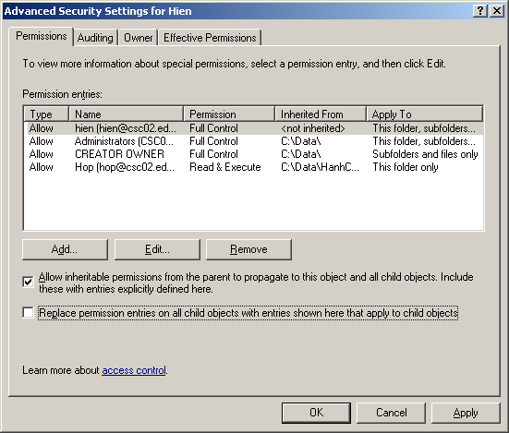
Bước 7: tại hộp thoại Advance, bạn không còn thấy Group BanGiamDoc nữa, nên bạn phải thực hiện add group BanGiamDoc vào các thư mục HanhChanh, KeToan, NhanVien (với quyền đọc).
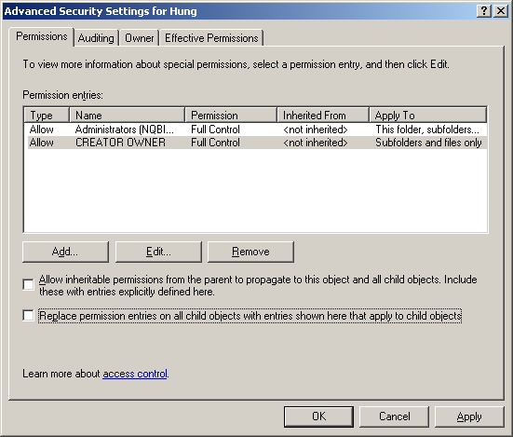

- Thư mục Public dùng chung
Bước 1: kích chuột phải thư mục Public, chọn Properties, chọn Tab Security.
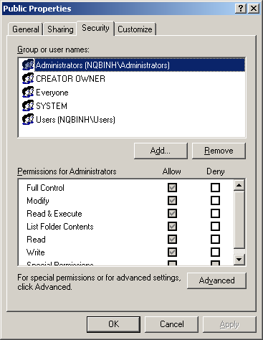
Bước 2: chọn nút Advanced
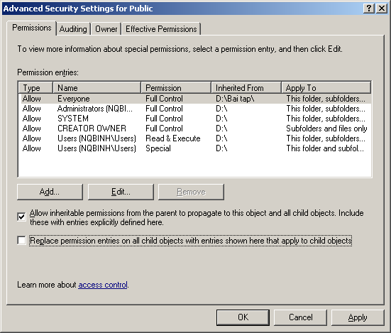
Bước 3: loại bỏ user Everyone và Allow inheritable permissions from the parent to propagate to this object and all child objects. Include these with entries explicitly defined here
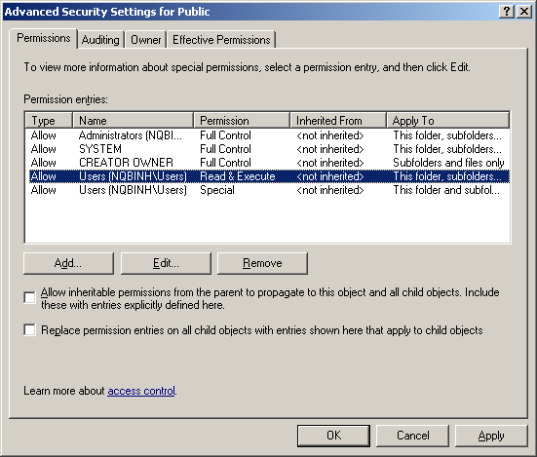
Bước 4: sau đó chọn Ok để tắt bảng Advanced, và chọn Ok lần nữa để kết thúc việc thiết lập.

- Thực hiện login Script
Bước 1: lần lượt share các thư mục với quyền Full Control
Bước 2: tạo một Script như sau:
net use k: \\<tên Server>\%username%
Hoặc
net use k: \\<địa chỉ IP của Server>\%username%
Tạo thành file script.bat, sau đó lưu tại đường dẫn “%systemroot%\SYSVOL\sysvol\<domain_name>\scripts”. Sau đó, bạn vào Administrative Tools, chọn Active Directory Users and Computers, chọn mục Users, kích chuột phải vào Account muốn đặt Script (ví dụ là Hien) chọn Properties. Chọn Tab Profile, trong mục Logon Script bạn điền tên Script (script.bat).
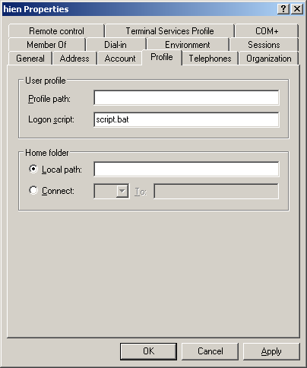

- Bài 4:
Bước 1: kích chuột phải vào thư mục Data, chọn Properties, chọn Tab Security
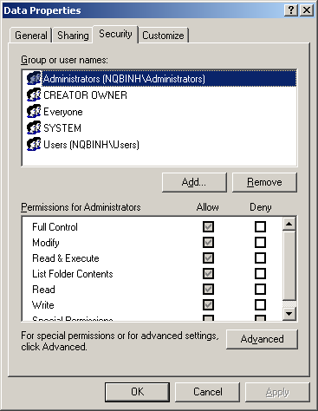
Bước 2: chọn nút Advanced, Tab Audit
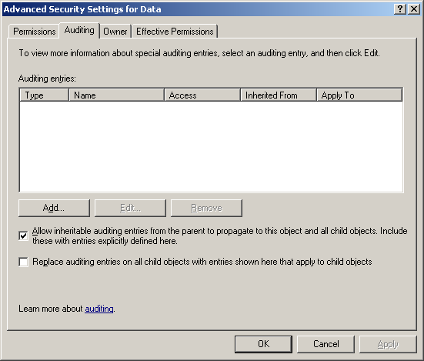
Bước 3: chọn nút Add để thêm user Lan
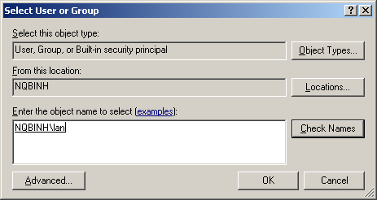
Bước 4: chọn Ok
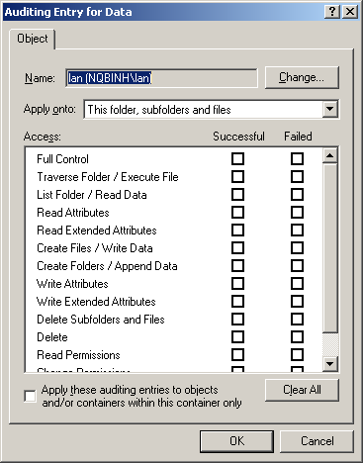
Bước 5: chọn quyền Delete và Delete Subfolders and Files trong cột Successful, và mục Apply these auditing entries to objects and/or containers within this container only.
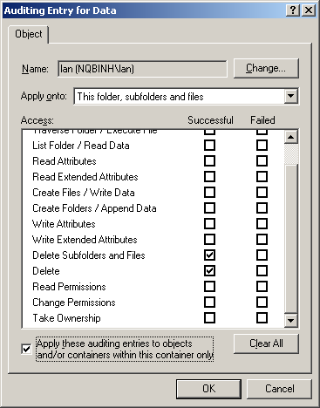
Bước 6: chọn Ok
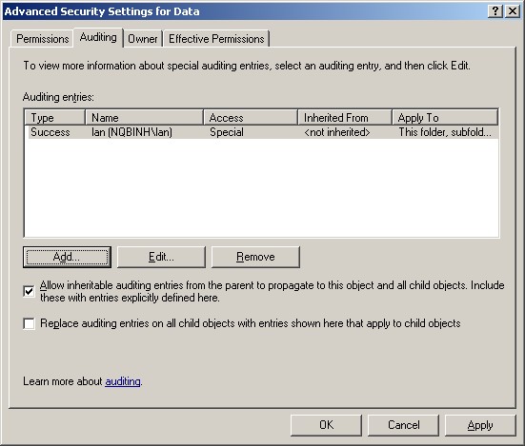
Bước 7: chọn Ok để tắt bảng Advanced và chọn Ok lần nữa để kết thúc việc cài đặt

- Bài 5:
Mở Computer management → System Tools → Shared Folders
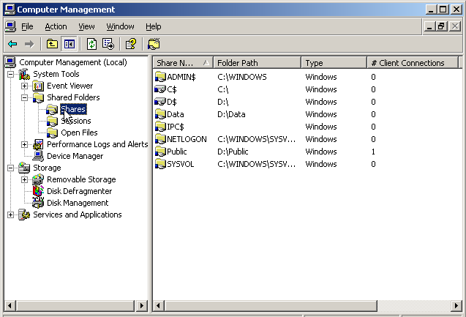
- Các thư mục được chia sẻ trong hệ thống
Chọn mục Shares, trong hình trên, bạn có thể thấy các thư mục đang được chia sẻ (Data, Public, SYSVOL, NETLOGON) và các thư mục chia sẻ mặc định (C$, D$, IPC$, ADMIN$)
- Người dùng đang truy cập vào thư mục nào ? với quyền gì ?
Chọn mục Sessions, bạn sẽ thấy user đang truy cập vào máy và địa chỉ của máy mà user sử dụng để truy cập, cũng như thời gian truy cập của user đó.
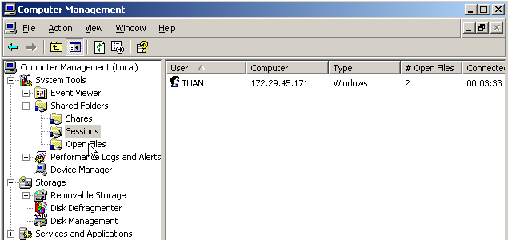
- Tập tin dùng chung nào đang được sử dụng
Chọn mục Open Files, bạn sẽ thấy user đang làm việc tại thư mục nào, và đang thực hiện hành động gì.
